SỞ GIÁO DỤC VÀ ĐÀO TẠO  THÀNH PHỐ HỒ CHÍ MINH  ĐỀ CHÍNH THỨC  (Đề thi gồm 01 trang) | KỲ THI TUYỂN SINH LỚP 10 THPT  NĂM HỌC 2015 – 2016  MÔN THI: TOÁN CHUYÊN  Ngày thi: 12 tháng 6 năm 2015  Thời gian làm bài: 150 phút (không kể thời gian phát đề)

Câu 1. (1,5 điểm)
Cho hai số thực a , b thỏa điều kiện ab = 1, a +b ≠ 0 . Tính giá trị của biểu thức:
Câu 2. (2,5 điểm)
- Giải phương trình:
- Chứng minh rằng:
Câu 3. (2 điểm)
Cho hình bình hành ABCD . Đường thẳng qua C vuông góc với CD cắt đường thẳng qua A vuông góc với BD tại F . Đường thẳng qua B vuông góc với AB cắt đường trung trực của AC tại E . Hai đường thẳng BC và EF cắt nhau tại K . Tính tỉ số
Câu 4. (1 điểm)
Cho hai số dương a , b thỏa mãn điều kiện: a+b ≤ 1.
Chứng minh rằng:
Câu 5. (2 điểm)
Cho tam giác ABC có ba góc nhọn nội tiếp đường tròn ( ) O . Gọi M là trung điểm của cạnh BC và N là điểm đối xứng của M qua O . Đường thẳng qua A vuông góc với AN cắt đường thẳng qua B vuông góc với BC tại D . Kẻ đường kính AE . Chứng minh rằng:
- Chứng minh BA.BC =2.BD. BE
- CD đi qua trung điểm của đường cao AH của tam giác ABC .
Câu 6. (1 điểm)
Mười vận động viên tham gia cuộc thi đấu quần vợt. Cứ hai người trong họ chơi với nhau đúng một trận. Người thứ nhất thắng x₁ trận và thua y₁ trận, người thứ hai thắng x₂ trận và thua y₂ trận, ..., người thứ mười thắng x₁₀ trận và thua y₁₀ trận. Biết rằng trong một trận đấu quần vợt không có kết quả hòa. Chứng minh rằng:

HẾT

Hướng dẫn giải

Câu 1.
Với ab = 1 , a + b ≠ 0, ta có:
Vậy P = 1, với ab = 1 , a+b ≠ 0.
Câu 2a.
Điều kiện: x ≥ −3
Với điều kiện trên, phương trình trở thành:
So với điều kiện ban đầu, ta được tập nghiệm của phương trình đã cho là:
Câu 5.
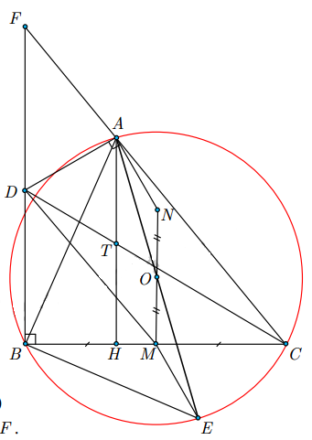
- Chứng minh BA . BC = 2BD . BE
• Ta có: DBA+ ABC = 90⁰ , EBM +ABC = 90⁰
⇒ DBA =EBM (1)
• Ta có: ΔONA = ΔOME (c-g-c)
⇒ EAN= MEO
Ta lại có: DAB +BAE+ EAN = 90⁰, và BEM +BAE +MEO = 90⁰
⇒ DAB= BEM (2)
• Từ (1) và (2) suy ra ΔBDA đồng dạng ΔBME (g-g)
- CD đi qua trung điểm của đường cao AH của Δ ABC
• Gọi F là giao của BD và CA.
Ta có BD.BE= BA.BM (cmt)
Mà BCF=BEA(cùng chắn AB)
=>BMD=BCF=>MD//CF=>D là trung điểm BF
• Gọi T là giao điểm của CD và AH .
ΔBCD có TH //BD (HQ định lí Te-let) (3)
ΔFCD có TA //FD (HQ định lí Te-let) (4)
Mà BD= FD (D là trung điểm BF ) (5)
• Từ (3), (4) và (5) suy ra TA =TH ⇒T là trung điểm AH .

